Муниципальное автономное дошкольное образовательное учреждение детский сад №32 г.Липецка

Перспективное планирование по формированию предпосылок
финансовой грамотности
в старшей группе (1-ый год обучения) к программе «Юный финансист»

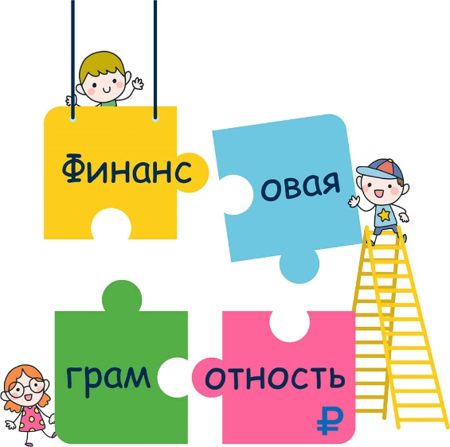
Подготовила
воспитатель Брыгзунова О.Е.

№ | Тема | Задачи | Источник | Использование методического пособия «Финансовая грамотность»
СанПиН 1.2.3685-21
Раздел VI, таблица 6.8.
Блок «Труд — продукт (товар)»
1. | У каждого человека должно быть интересное дело | 1. Формировать представления о том, что всякий труд почётен, важен и необходим, что любая профессия украшает человека, если человек хорошо трудится и знает своё дело.  2.Воспитывать у детей уважение к людям разных профессий, интерес к их деятельности.  3.Воспитывать уважение к профессиям членов семьи ребёнка, гордость за их труд, профессиональные достижения.  Подвести к пониманию того, что родители заботятся о материальном благополучии своей семьи и особенно детей. | А.Д.Шатова  «Тропинка в экономику»  стр. 62  авторский конспект № 1
2. | Когда продукт труда превращается в товар | 1. Дать детям представление о том, как товар попадает к потребителю.  2. Подвести детей к пониманию того, что вещи должны жить долго и радовать людей.  3. Воспитывать уважение к результатам труда людей, бережное отношение ко всему, что даётся детям для игр и других занятий. | А.Д.Шатова  «Тропинка в экономику»  стр. 64  авторский конспект № 2
3. | Сколько заработал, столько и купил | 1.Учить детей делать покупки с учётом заработанных денег, формировать умение соотносить свои желания со своими возможностями в условиях игровой ситуации.  2. Воспитывать усидчивость, старательность, аккуратность, желание достигать качественного результата. Пояснить, что только качественный товар имеет высокую цену (стоимость). | А.Д.Шатова  «Тропинка в экономику»  стр. 69  авторский конспект № 3 | Урок № 7  Игра на мультимедийном устройстве «Уравновесь»
Блок «Деньги, цена (стоимость)»
4. | Что такое деньги? | 1.Развивать представления детей о понятии «деньги», об их назначении, источнике происхождения (труд взрослых: деньги зарабатывают, просто так их никто никому не даёт). | А.Д.Шатова  «Тропинка в экономику»  стр. 70  авторский конспект № 4 | Урок № 1  Игра на мультимедийном устройстве «Какие бывают деньги»
5. | Что такое цена? | 1. Знакомить детей с понятиями «дорогой», «дешёвый», «цена товара», «ценник».  2. Закреплять понятия «монеты», «купюры, «деньги». | А.Д.Шатова  «Тропинка в экономику»  стр. 70  авторский конспект № 5 | Урок № 2  Игра на мультимедийном устройстве «Где монеты, а где банкноты?»
6. | Чем лучше качество, тем дороже вещь | 1.Закреплять понятия «дорогой», «дешёвый»; понятие о том, что все товары имеют разную цену (стоимость).  2. Подвести детей к пониманию взаимосвязи цены и качества товара (качественные товары стоят дорого). | А.Д.Шатова  «Тропинка в экономику»  стр. 71  авторский конспект № 6 | Урок № 3  Игра на мультимедийном устройстве «Найди пару»
7. | Что такое бюджет семьи? | 1.Познакомить детей с понятием «бюджет семьи». Подвести детей к пониманию того, что у каждой семьи — свой доход.  2. Расширять представление детей о богатых и бедных.  3. Закреплять понятие «династия». | А.Д.Шатова  «Тропинка в экономику»  стр. 73  авторский конспект № 7 | Урок № 9  Игра на мультимедийном устройстве  «На что накопили»
8. | Меценаты. Благотворительная деятельность | 1.Познакомить детей с понятием «меценат».  2. Расширять представления детей о богатстве, бедности, щедрости.  3. Воспитывать в детях уважение к людям, занимающимся благотворительной деятельностью. | А.Д.Шатова  «Тропинка в экономику»  стр. 76  авторский конспект № 8
9. | Деньги разных стран | 1.Уточнить понятие «рубль», познакомить детей с понятиями «валюта», «иностранные деньги».  2. Объяснить детям, почему необходимо менять деньги,  если уезжаешь отдыхать в другую страну. | А.Д.Шатова  «Тропинка в экономику»  стр. 77  авторский конспект № 9 | Урок № 4  Игра на мультимедийном устройстве  «Номинал»

